“La búsqueda de los piases que integran las dos América”
Área: Ciencias Sociales.
Docente: Alan Gabriel Aguirre
Grado: Sexto
Contenido: América Latina y anglosajona.
Día 1
Objetivos:
- Lectura de mapas
- Reconocimiento de los países que integran América Latina y anglosajona.
Tema: América Latina y anglosajona.
1)Teniendo en cuenta el mapa complete los cuadros con los países que conforman América latina y anglosajona.
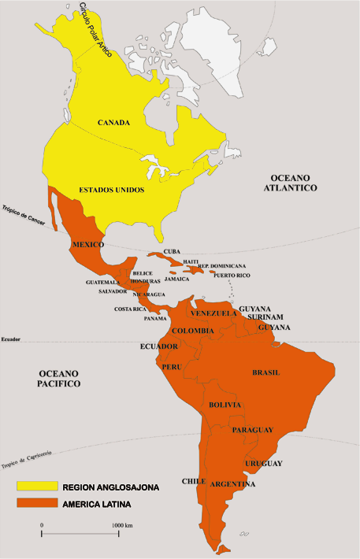
Países de la región anglosajona:

Países América latina:
2) Investigar sobre la región anglosajona y América latina.
3) Realizar una síntesis de la investigación.

Día:2
Objetivos:
- Identificar los distintos relieves del continente americano
Tema: El relieve de América
Hoy aprenderemos la variedad de relieve que posee nuestro continente.
Se llama relieve a las distintas formas que tiene la superficie terrestre en las distintas zonas de planeta.
Los relieves se fueron modificando en el transcurso del tiempo por la influencia de elementos naturales (vientos y lluvias).
- Investigar sobre los relieves de América latina podes buscar la información en manuales, libros, enciclopedia e internet.
- Luego realizar un cuadro comparativo del relieve de América latina.
- Teniendo en cuenta el siguiente mapa, colocar los diferentes relieves de América latina en mapa físico político.

